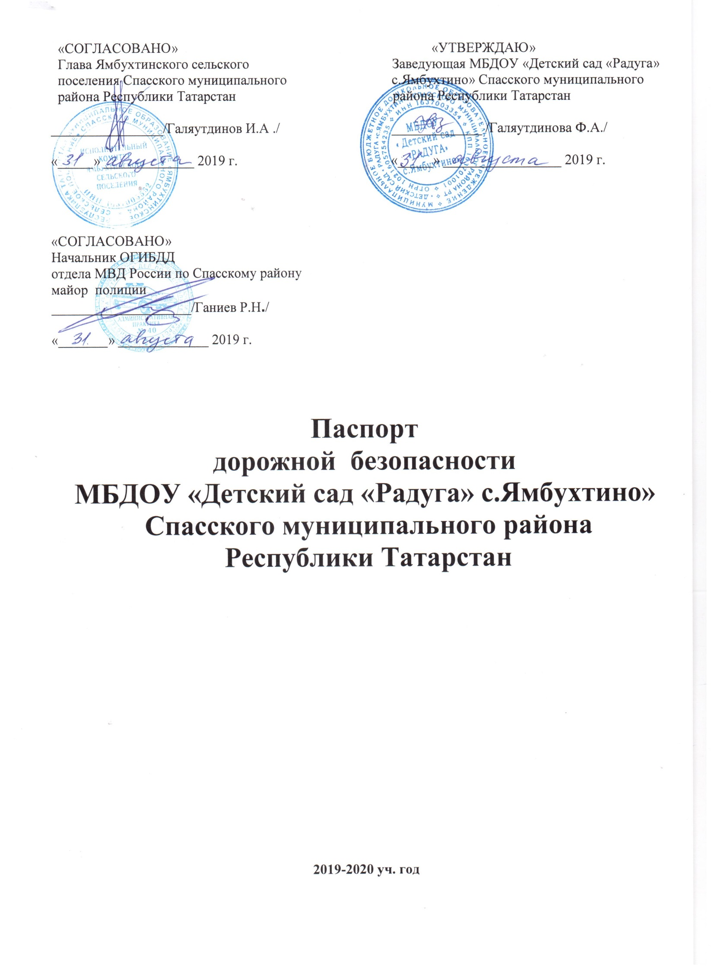
Общие сведения

Муниципальное бюджетное дошкольное образовательное учреждение «Детский сад «Радуга» Спасского муниципального района Республики Татарстан

Тип ОУ: дошкольное образовательное учреждение

Юридический адрес: 422857, РТ Спасский район, с.Ямбухтино, ул.Школьная, д.7

Фактический адрес: 422857, РТ Спасский район, с.Ямбухтино, ул.Школьная, д.7

Руководители ДОУ:
Заведующая: Галяутдинова Фаиза Асатовна 8(84347) 3-83-15

Ответственный работник
муниципального органа
образования: методист ИМЦ Егоров В.Г. 8(84347) 3-10-85

Ответственные от
Госавтоинспекции гос.инспектор Усов А.А. 8(84347) 3-08-22
телефон

инспектор по пропаганде Фасхутдинова З.Г. 8(84347) 3-08-22

Ответственные работники
за мероприятия по профилактике
детского травматизма воспитатель Муртазина Р.Б. 8(84347)3-83-15

Руководитель или ответственный работник
дорожно-эксплуатационной организации,
осуществляющей содержания УДС

глава Ямбухтинского сельского поселения Галяутдинов И.А. 8(84347) 3-83-39

Заместитель генерального директра
По эксплуатации автомобильных дорог
ОАО «Алексеевскдорстрой» Гатин Э.Р. 8 (84341) 2-60-27
(Фамилия, Имя, Отчество) (телефон)

Количество воспитанников: 9
Наличие уголка по БДД: имеется, на стенах коридора
Наличие комнаты по БДД: да
Наличие автогородка (площадка по БДД): нет
Наличие автобусов в ДОУ: нет
Время пребывания детей в ДОУ: 7.00-16.00

Детский сад работает по 5 дневной рабочей недели. Продолжительность рабочего
дня 9 часов

Телефоны оперативных служб:

01 Пожарная служба 3-07-62
02 Полиция 3-00-18
03 Скорая медицинская помощь 3-02-21
04 Аварийная служба газа 3-02-24
Поисково-спасательная служба 3-07-62

